Дата 23.06.2020
Група: Е-91
Професія: Електромонтажник з освітлення та освітлювальних мереж
Майстер в/н Карафєтов В.І.
Контакти: Viber та Telegram тел: 0679529308

Урок №36

Тема програми: «Самостійне виконання робіт електромонтажника з освітлення та освітлювальних мереж 3 (2-3) розряду»
Тема уроку: Установлювання дюбелів
навчальна: сформувати, навчити та закріпити уміння учнів з установленні дюбелів
виховна: сприяти формуванню відповідальності за кінцевий результат праці, ініціативності, уміння самостійно оцінювати досягнуті результати при установленні дюбелів;
розвиваюча: сформувати уміння учнів з планування й самоконтролю та прийомів роботи при установленні дюбелів; уміння технічно грамотно обґрунтовувати обране рішення;

Дидактичне забезпечення уроку: відео урок + посилання, опорний конспект, інструкційно-технологічна карта, картки-завдань
Структура уроку:
Повторення пройденого матеріалу 8.00 – 9.30 з теми : «Монтаж мереж заземлення та занулюючого устаткування» ( відповідайте письмово та присилайте на viber)
1.Назвіть недоліки монтажу мереж заземлення та занулювальних пристроїв?
__________________________________________________________________

2. Як здійснюється захист людей у разі ушкодження електрообладнання?

__________________________________________________________________
- Які існують види заземлення?

__________________________________________________________________

4. У чому полягає захисна дія заземлення?
__________________________________________________________________
5.Замовник Вам замовив модульно – штирьове заземлення, вам потрібно зробити заземлення для піщаного грунта. Опишіть послідовність ваших операцій?
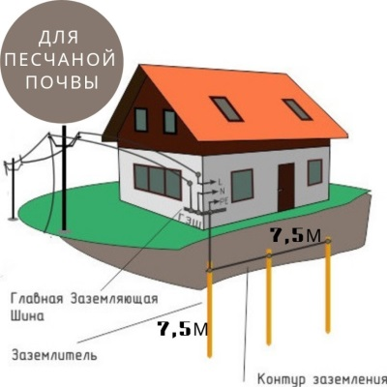

__________________________________________________________________
6.Опишіть підключення заземлення до будинку?
__________________________________________________________________
2.Пояснення нового матеріалу 9.30 - 13.00

  - Інструктаж з ОП та БЖД
Одягти спецодяг. Підготувати інструмент, пристосування, відповідні засоби індивідуального захисту. Підготувати засоби підмащування, які будуть використовуватись під час роботи, виготовлені згідно з планом виконання робіт (ПВР). Перевірити справність інструмента, пристосувань і відповідність їх правилам охорони праці. Впевнитись в достатньому освітленні робочої зони. При необхідності користуватись переносними електролампами з захисними сітками напругою 42 В - в приміщеннях без підвищеної небезпеки та 12 В - в особливо небезпечних. Прибрати з робочої зони непотрібні предмети. Поли на робочому місці повинні бути сухими та чистими.
Забороняється виконувати електромонтажні роботи в неосвітлених або затемнених місцях.
Подачу напруги для випробування реле, автоматів, вимикачів та інших приладів і апаратів необхідно виконувати за вказівкою керівника робіт після перевірки правильності виконання робіт. Під час монтажу тросових проводок їх остаточний натяг слід виконувати із застосуванням спеціальних натяжних пристроїв та тільки після встановлення проміжних підвісок. Вмикати в мережу електроінструмент, прилади освітлення та інші струмоприймачі дозволяється тільки за допомогою спеціальних пускових (вмикаючих) апаратів та приладів (магнітні пускачі, рубильники та інше).
Після закінчення робіт електромонтажник повинен прибрати робоче місце. Інструмент, пристосування, засоби індивідуального захисту скласти у відведене для них місце. Зняти спецодяг, спецвзуття, помити руки, обличчя з милом, при можливості, прийняти душ. Доповісти майстру про всі недоліки, які мали місце під час роботи.
- Організація робочого місця
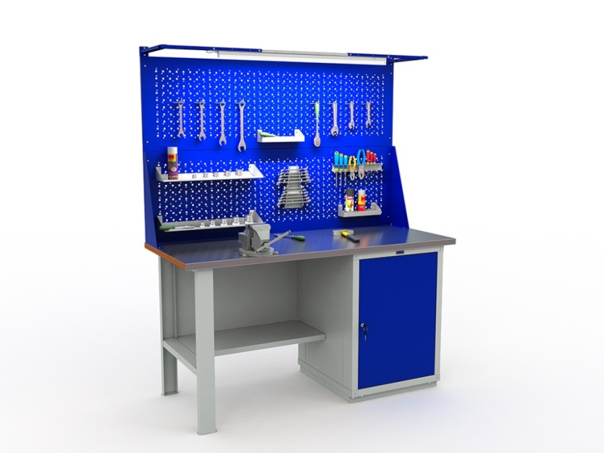

На робочому місці повинен бути зразковий порядок:
- інструменти, пристосування ( дозволяється користуватися лише справним інструментом) необхідно розміщувати на відповідних місцях, туди ж треба класти інструмент після закінчення роботи з тим ,що на робочому місці не повинно бути нічого зайвого, не потрібної для виконання даної роботи.
Правильна організація робочого місця забезпечує раціональні рухи працюючого і скорочує до мінімуму витрати робочого часу на відшукання та використання інструментів і матеріалів.
Обладнання та утримання робочого місця повинно строго відповідати всім вимогам охорони праці, техніки безпеки, виробничої санітарії і гігієни та виключати можливість виникнення пожежі.
  - Опис технологічного процес
Дюбель являє собою кріпильний елемент, який використовується в парі з шурупом, цвяхом або іншим кріпленням. Буквально роками раніше, дюбеля замінювали дерев'яні чопики, які вбивалися в попередньо висвердлений отвір в стіні. Найчастіше таким чином що-небудь фіксувалося до бетонних і цегляних поверхонь.
На сьогоднішній час, існують різні види дюбелів, тому необхідність в дерев'яних чопиках (шкантах), практично повністю відпала, а використовуються вони переважно при виготовленні меблів. Слід знати, що кожна різновид дюбеля, призначена для роботи з якимось конкретним типом поверхні, будь то бетон, цегла або гіпсокартон.
Велика частина сучасних дюбелів виготовляється з пластмаси. Це пояснюється властивостями пластику. Його еластичність дозволяє йому з легкістю деформуватися в отворах основ, зберігаючи при цьому свої властивості. Пластикові гільзи забезпечують надійну фіксацію, не дивлячись на те, що для їх виробництва застосовують найдешевші полімери.
Види дюбелів
Сьогодні у продажу можна знайти різні види дюбелів. Однак кожен з них, використовується для одного і того ж, для забезпечення надійної основи кріпильного елементу. Вибирати дюбеля слід, відштовхуючись від того, який саме тип поверхні для їх монтажу буде використовуватися, і що саме в них буде потім закручуватися або забиватися.

Отже, розглянемо найпопулярніші види дюбелів на сьогоднішній день:

Дюбель універсальний-матеріалом для його виготовлення служить пластмас. Універсальні дюбеля мають просту, але в той же час надійну конструкцію у вигляді бочки з розпірками з боків. При вкручуванні саморіз, універсальний дюбель збільшується в зовнішньому діаметрі, а Розпірки, буквально впиваються в бетонну або цегляну основу, забезпечуючи тим самим, надійну фіксацію кріпильних елементів.
Поліамід (нейлон) - досить жорсткий, міцний матеріал. Стійкий до деформації, вібрації, він зносостійкий і вважається найміцнішим матеріалом. Однак, використовувати нейлоновий дюбель в мороз і вогкість не можна через його гігроскопічність.
Поліетилен - в'язкий матеріал, який зберігає свої якості при деформації. Він не проводить електрики, не боїться корозії, сильних морозів (до -400 С). Однак, мінус у нього все ж є - з часом він розтріскується.
Поліпропілен - не такий сильний на холоді, але зате не боїться нагріву (починає плавитися лише при +1400 С). Він більш твердий та зносостійкий, ніж поліетилен, але також може розтріскуватися.
Пластмасові дюбелі мають загальний недолік - горючість, тому для монтажу пожежонебезпечних конструкцій необхідно використовувати вироби з металу.

Дюбель металевий
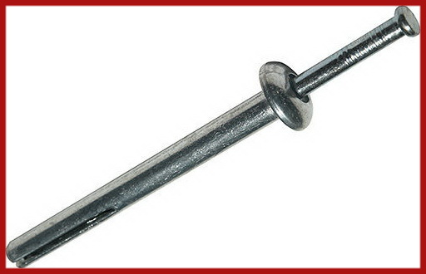
Металеві кріпильні гільзи по конфігурації аналогічні пластиковим, але їх вибір не такий широкий. Метал при своїй жорсткості і міцності, не має пружності та в'язкості пластмаси. Відповідно, він не здатний сильно змінювати свою форму, не змінюючи своїх властивостей.
Основна перевага металевих кріплень - можливість витримувати великі навантаження, в порівнянні з пластиком.
Виготовляють дюбелі з нержавіючої або оцинкованої сталі, щоб вироби могли протистояти корозії.
Найбільш довговічними вважаються кріплення зі сплавів з титаном, хромом, бронзою, але вони дорого коштують, тому застосовуються зазвичай на найважливіших об'єктах.
По області застосування
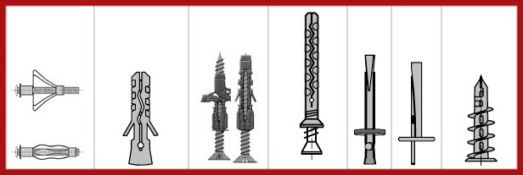
Вагомий показник при монтажних роботах - особливості матеріалу, який фіксується. З точки зору сфери застосування, дюбелі бувають:
- загального використання - універсальний, розпірний, цвяховий кріплення, якими можна монтувати і книжкову полицю, і важку облицювальну плиту - їх допустимо використовувати з будь-якими видами основ;
- спеціальні - їх конструкція орієнтована на конкретну область використання:
  - рамні - для профілю з металопластику;
  - дюбель для теплоізоляції - для легких і пухких листів утеплювача,
  - дюбель для гіпсокартону (Моллі, метелик) - тільки для порожнистих поверхонь;
  - дюбель-хомут - для фіксації кабелю або трубопроводу;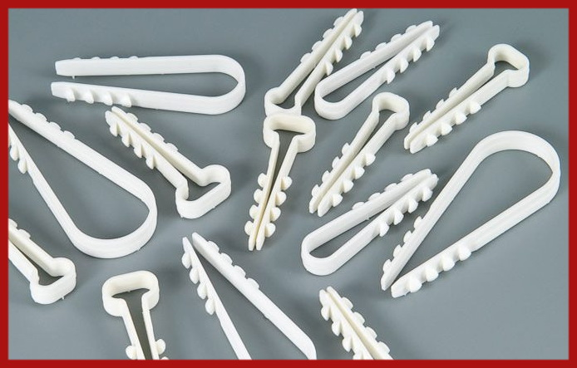
  - елемент з метричною різьбою - для вкручування болта або шпильки з таким.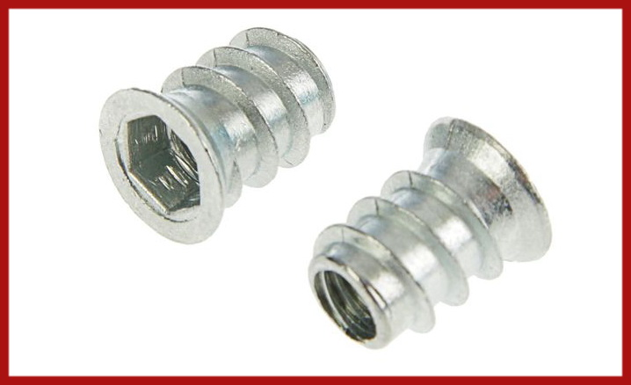

Поради до вибирання
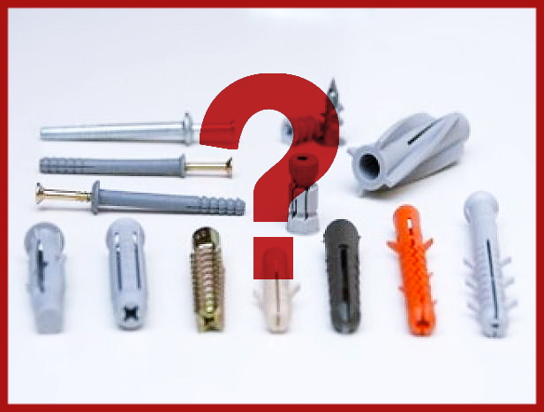В інтернет-каталогах виробників кріпильних елементів можна розгубитися - широкий вибір і трохи схожі зовні конструкції вводять в оману. Однак, Ви приймете правильне рішення, якщо при покупці врахуєте:
матеріал основи, на яку плануєте фіксувати конструкції - один і той же дюбель буде вести себе по-різному і зможе витримати різне навантаження, якщо використовувати його в газобетоні, пустотілій цеглі або щільному бетоні;
характер навантаження повинні відповідати потужності дюбеля (співвідношення діаметру і довжини втулки). Для горизонтальної на зріз навантаження (шафки, картини, дзеркала) довжина дюбеля повинна бути 6-10 мм; для вертикальної (люстри) необхідна більше заглиблення, гільза повинна бути 40-60 мм і мати додаткові елементи фіксації (крильця, поперечні насічки); для динамічного навантаження (шведська стінка, турнік) надійніше використовувати болтові модифікації.
особливості стіни (стелі) і виробу, що монтується - спеціальні дюбелі призначені для конкретних виробів і взаємозамінятися не повинні (наприклад, моллі для листової основи абсолютно непридатні для щільного бетону).
Вибір між металевим і пластиковим дюбелем варто грунтувати на правилах пожежної безпеки і передбачуваного навантаження. Якщо немає необхідності в більш потужному кріпильному елементі, можна вибрати податливі і недорогі пластмасові гільзи. Тим більше, що конструкції сталевих і пластикових "конкурентів" ідентичні.
Не можна замінити хіба що дюбель для пінопласту або мінеральної вати, тому що конструкція з капелюшком - єдине доступне кріплення для якісного монтажу теплоізоляційних систем.
Різноманіття кріпильних гільз повністю покриває потреби різних монтажних робіт. Вони дозволяють надійно зафіксувати все - від легких меблів до великовагових конструкцій на будь-які основи.
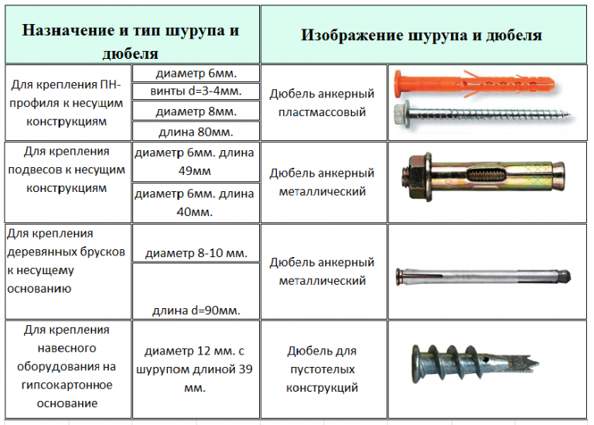
- Опорний конспект
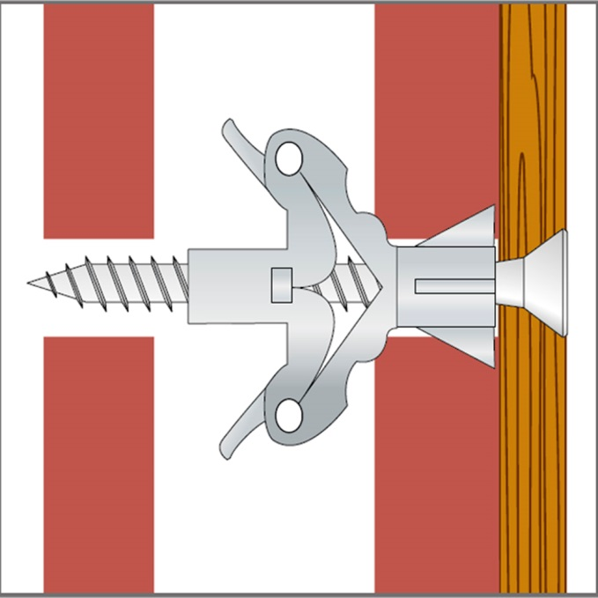
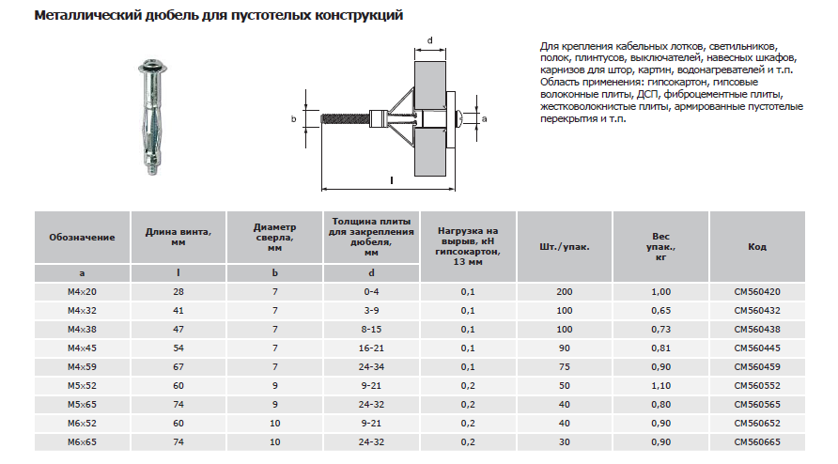
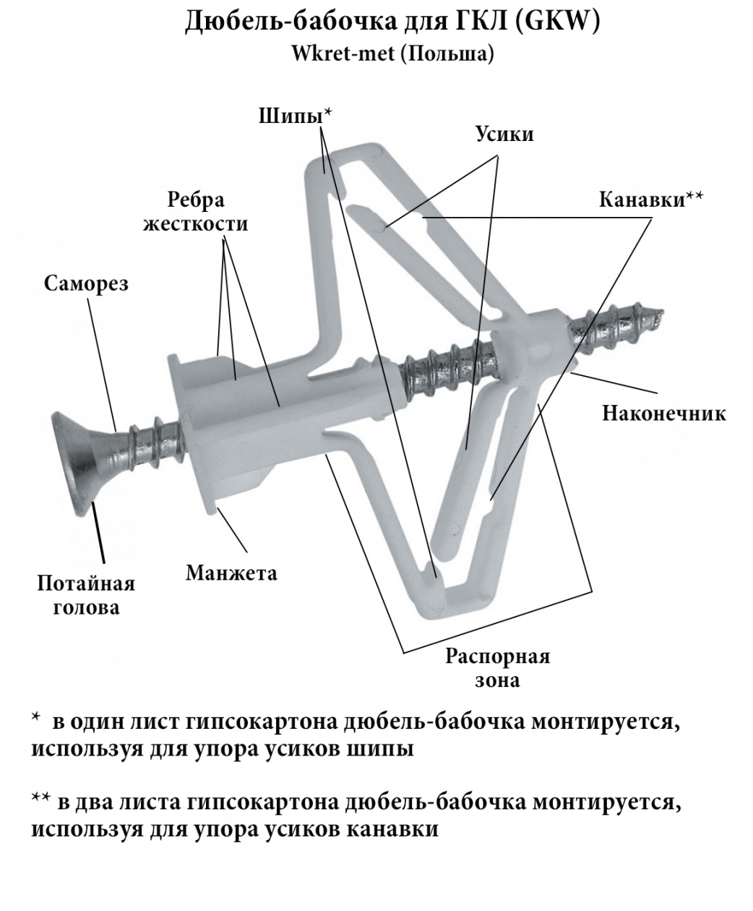
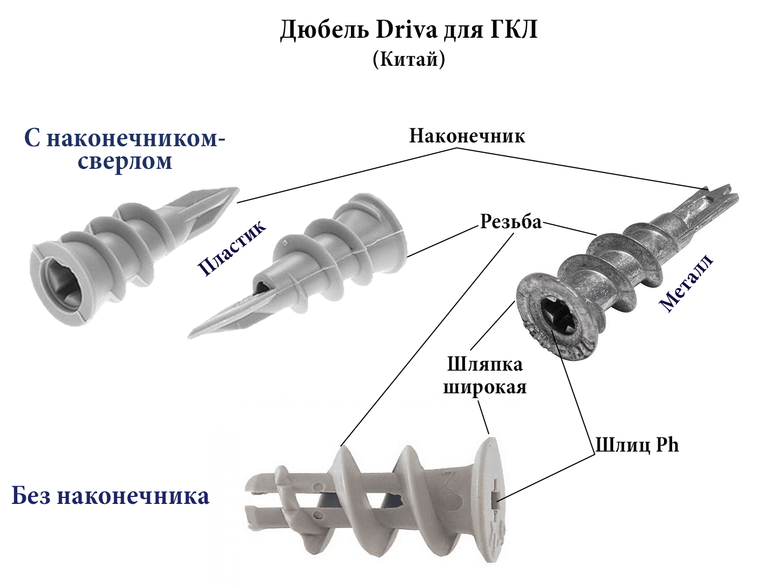

- Переглянути відеоролики за посиланням
https://tehnikaportal.ru/vybor-ankera-dlya-betona-vidy-i-pravilnaya-ustanovka/
https://www.youtube.com/watch?v=Gsky6vxwauY
https://www.youtube.com/watch?v=_HQJIPsp4RM
https://www.youtube.com/watch?v=f-M1wCjymIk
https://www.youtube.com/watch?v=Ci2PzqpoDwE
https://www.youtube.com/watch?v=_PH4vhMnTmc
https://www.youtube.com/watch?v=LxYZEAoKhpY
https://www.youtube.com/watch?v=ffbGlTONxB0
https://www.youtube.com/watch?v=i2E3WBGdUw8

- Закріплення нового матеріалу 13.00-14.30
- Опишіть технологічний процес зображений на малюнку
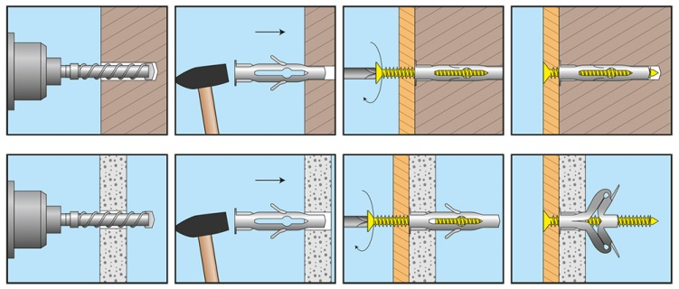
- Опишіть технологію монтажу анкерного болоту?
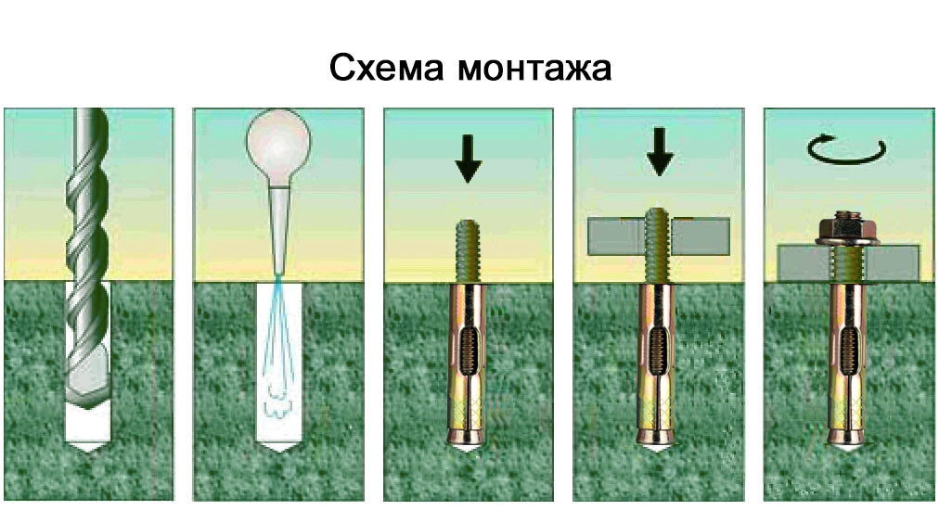
3.Опишіть технологічний процес зображений на малюнку?
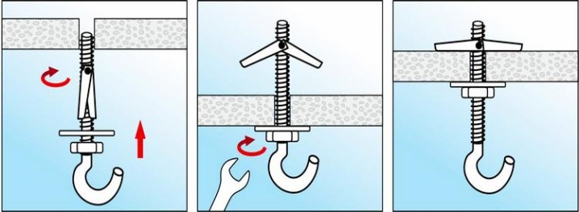

Домашнє завдання : Зробіть кросворд на тему «Пробивання отворів»

Відповіді надсилати 23.06.2020 з 13.00 -14.30:
Viber та Telegram тел: 0679529308

Майстер виробничого навчання: В.І. Карафєтов

